**第28届中国国际复合材料工业技术展览会展台搭建项目采购需求**

**一、项目概况：**

1、采购项目名称：“第28届中国国际复合材料工业技术展览会”展台搭建项目

2、最高限价： 6.3万元

3、服务期：5日历天

4、服务要求：合格，满足采购人需求

5、付款方式：货到且经采购人验收合格交付使用，供应商开具对应等额的增值税专用发票后，30个工作日内结清货款。

1. **项目要求；**
2. 质量要求：

（1）供应商应严格按双方最终确定《展台效果图》和《尺寸图》要求施工，并随时接受采购人检验。

（2）供应商施工质量应结构牢固，保证正常使用安全。

1. 项目清单

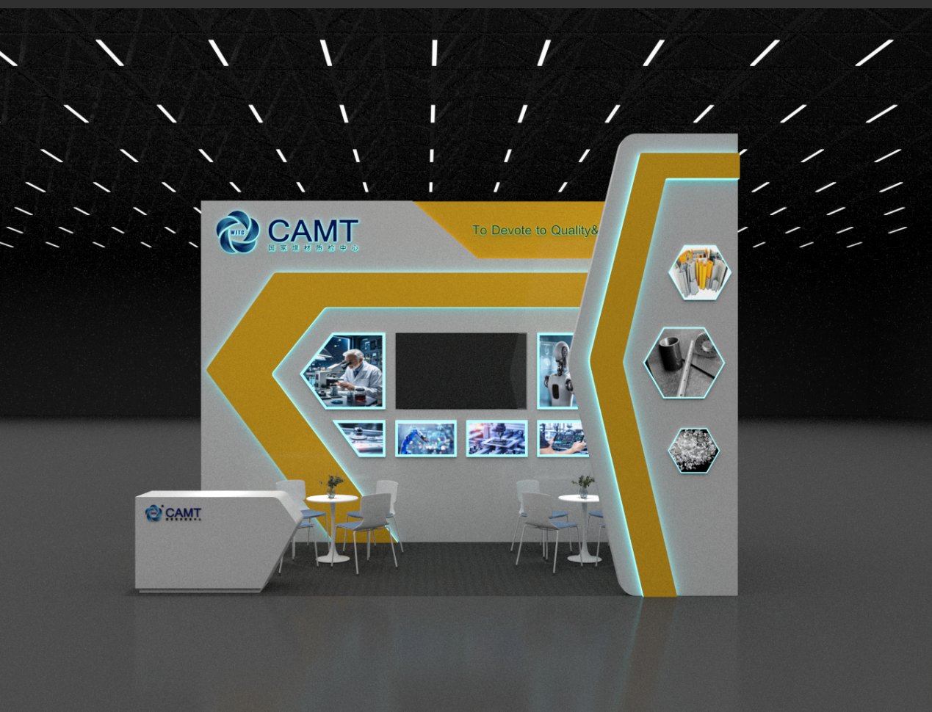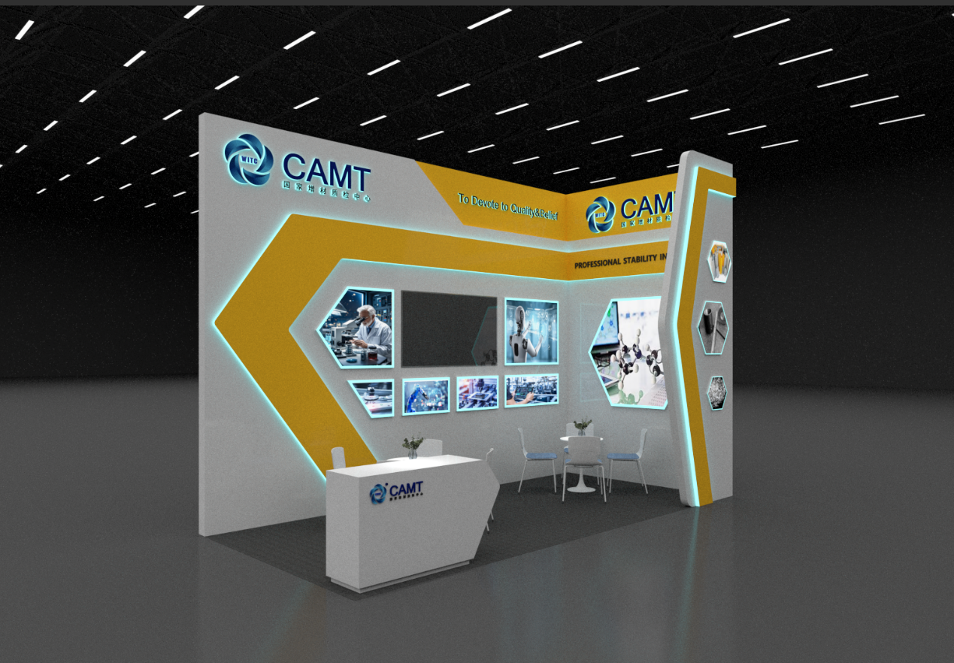

|  |  |  |  |  |
| --- | --- | --- | --- | --- |
| **序号** | **项目内容** | **单位** | **数量** | **说明** |
| 1 | PVC编织地毯铺设 | 18 | 平方 | 3000x6000，阻燃防火pvc地毯 |
| 2 | 异形接待台 | 1 | 项 | 1600*500*900木结构表面烤漆 |
| 3 | 背墙 | 27 | 平方 | 木结构，表面烤漆 |
| 4 | 侧背景墙 | 13.5 | 平方 | 木结构，表面烤漆 |
| 5 | 前档展墙制作 | 7.2 | 平方 | 木结构，表面烤漆 |
| 6 | 立体箭头导线 | 7 | 平方 | 木结构，表面烤漆，背发光灯带 |
| 7 | 金属烤漆背发光立体字 | 2 | 套 | 1800*600mm |
| 8 | 前台logo | 1 | 套 | 600*200mm亚克力 |
| 9 | 软膜灯箱 | 10 | 平方 |  |
| 10 | 亚克力立体字 | 1 | 项 | 文字标题 |
| 11 | 照明灯具（租赁） | 1 | 项 | 金卤射灯、长臂射灯、灯管等灯具租赁 |
| 12 | 照明线路敷设(含安装) | 1 | 项 | 2.5平方护套线、照明插座安装 |
| 13 | 洽谈桌椅（租用） | 2 | 套 | （租用、我司提供款式） |
| 14 | 电视机（租用）70寸 | 1 | 项 | 视频播放3天 |
| 15 | 绿植 | 2 | 项 | 租用 |
| 16 | 筹展、撤展运费 | 2 | 车次 | 装修构件进馆筹展、撤展车辆运输费 |
| 17 | 展台搭建人工费 | 9 | 人工 | 展览馆搭建筹展人工费 |
| 18 | 展台撤展人工费 | 3 | 人工 | 展览馆撤展人工费 |
| 19 | 临时用电 | 1 | 项 | 代付 |
| 20 | 照明电费 | 1 | 项 | 代付 |
| 21 | 审图及复核费用 | 18 | 平方 | 代付 |
| 22 | 展会保费 | 1 | 项 | 代付 |
| 23 | 管理费 | 18 | 平方 | 代付 |
| 24 | 展位临时摄像头租凭 | 2 | 套 | 代付 |
| 25 | 施工证 停车证 | 1 | 项 |  |
| 26 | 展位设计（平面） | 18 | 平方 | 排版设计 |
| 27 | 业务菜单 | 2000 | 份 | 12p |

**三、其他说明：**

1、展会搭建时间要求

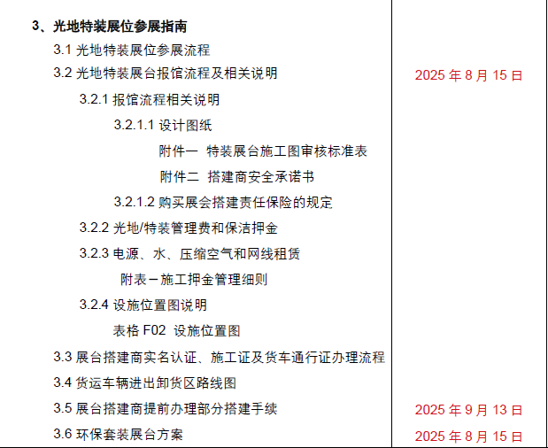

2、本项目实施时间以展会时间为准

3、本项目单价包含人工、材料、机械（如货车运输等）、脚手架、利润、税金等一切费用。

4、本项目全费用综合单价不会因人工及物价或汇率等而升降，图纸变化而调整。